**Senzor osvětlení s LED**

**Funkce zapojení:**

Po připojení napájecího napětí a připojení logické jedničky na vstup obvodu se spustí oscilátor s IO 555, který generuje obdélníkové pulzy. Ty jsou zesíleny tranzistorem, na který je připojen reproduktor, ze kterého pulzy slyšíme jako zvuk.

**Pracovní postup:**

Osazovat budeme podle velikosti součástek, tzn. že jako první budeme pájet nejmenší komponenty.

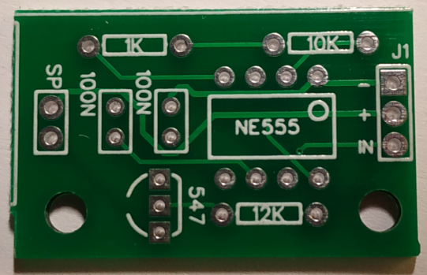

Jako první přijdou na řadu rezistory. Nemají danou polaritu (nezáleží, jaký vývod připojíme do jaké díry v desce). Pozor musíme dát na rozlišení hodnot podle barevného kódu:

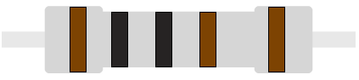 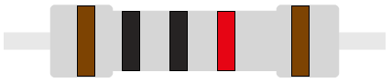 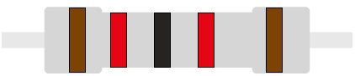

1 K 10 K 12 K

Po připojení rezistorů by měla deska vypadat takto:

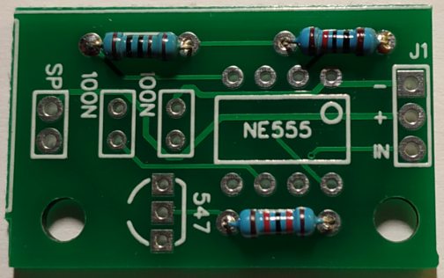

Nyní napájíme keramické kondenzátory. Nemají polaritu a oba mají stejnou hodnotu. Jejich rozteč je ale větší, než rozteč pájecích ploch, proto je potřeba vývody odpovídajícím způsobem nahnout.

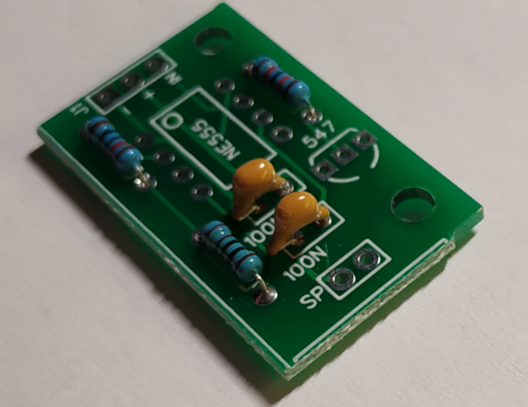

Dále připájíme tranzistor BC 547. Zde už musíme dávat pozor na polaritu – tranzistor má kolektor, bázi a emitor. Aby bylo osazení tranzistoru jednoznačné, stačí tranzistor usadit podle potisku desky – jednu stranu má plochou a druhou vyboulenou, jak je vidět na obrázku:

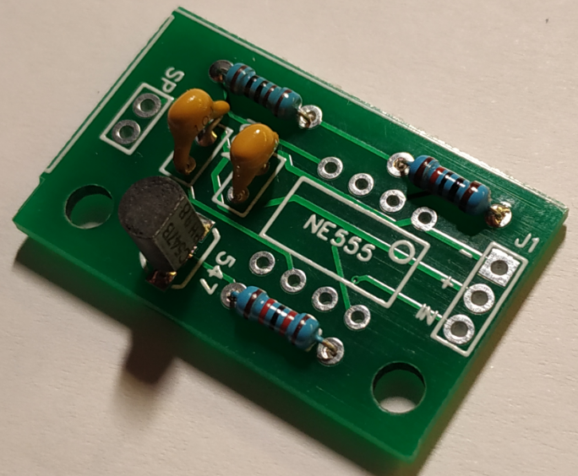

Dalším krokem je zapájení patice. Ta má z jedné strany viditelný výřez ve tvaru U. Ten je nutné dát k tomu konci nákresu integrovaného obvodu NE 555, u kterého je natisknuté kolečko označující vývod číslo 1. Orientaci ukazuje obrázek:

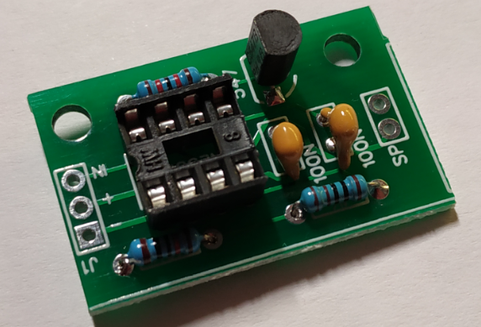

Dalším krokem je odizolování a pocínování dvou vodičů délky asi 8 cm z obou stran. Pozor, nepoužívejte vodiče z reproduktorů, jsou nekvalitní a lámou se. Pokud se na konci vodičů tvoří kulička pájky, je možné ji odstřihnout.

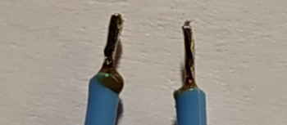

Těmito vodiči nyní propojíme výstup „SP“ na desce s konektory na reproduktoru.

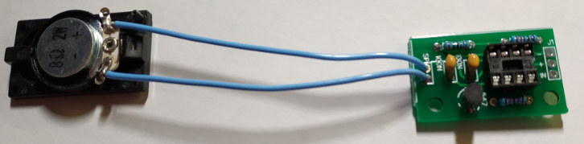

Nyní připájíme zahnutou kolíkovou lištu tak, aby piny směřovaly směrem ven z desky:

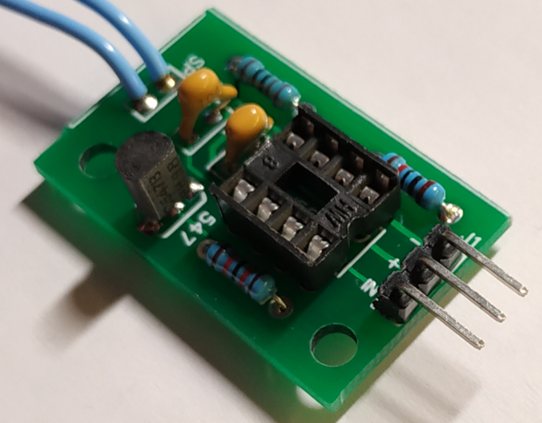

Posledním krokem je vsadit integrovaný obvod NE 555 do patice. Strana s výřezem na IO musí být na straně výřezu na patici:

